# Ampliaciones Juego de Vaqueros

## Cambios pre-ampliaciones

Antes de ponerme a hacer las ampliaciones añadí una interfaz al juego en la que muestro la puntuación, y posteriormente el numero de balas que tiene el jugador.

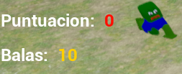

La lógica que suma puntos se encuentra en el Disparo, justo después de eliminar a un enemigo suma los puntos.

## 1 Nuevo enemigo animado

Para esta ampliación cree un modelo con Magica Voxel, se supone que es la rana del meme Peepo… La animación es de mixamo, “Drunk Run”.

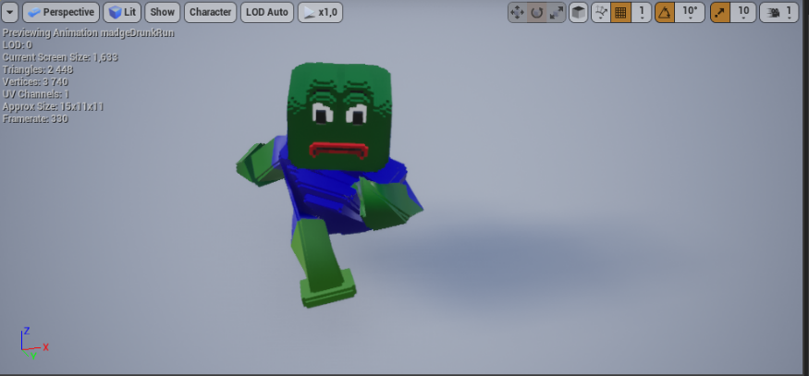

La programación de la clase es un calco de la del enemigo que ya teníamos. También añadí estos nuevos enemigos al generador, con una condición “random bool” para que salgan los dos tipos de enemigos.

## 2 Disparos finitos

Cree una variable dentro de Jugador, de esta forma cuando se ejecuta CrearDisparo() miro cuantas balas tiene, si tienes menos que cero suena un sonido de escopeta sin munición.

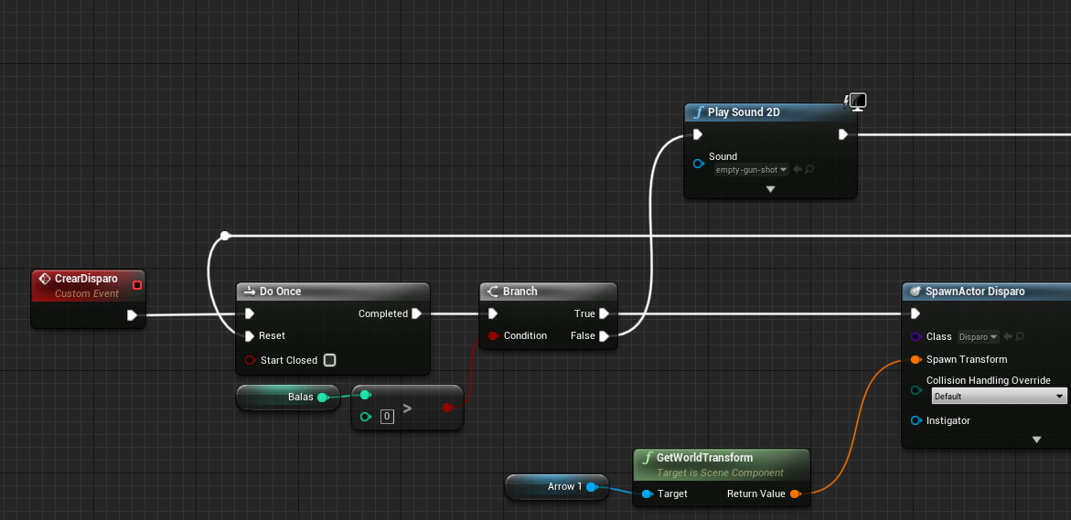

Cuando se tienen mas de 0 balas se ejecutan los spawns de las balas y se resta una bala.

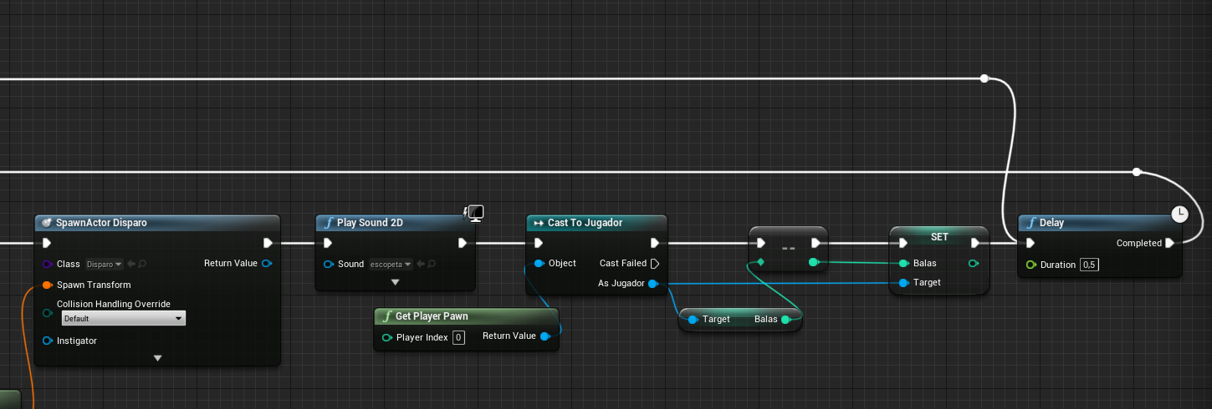

## 3 Cajas de disparos recolectables

El modelo de la caja lo saqué de Sketchfab.

Cuando el jugador hace overlap con la caja, suma 5 balas al contador de munición, suena un sonido de recarga, y se elimina la caja para no poder cogerla varias veces.

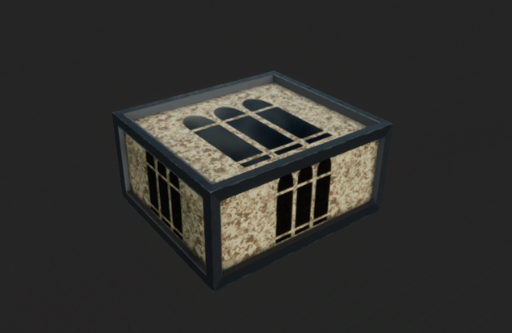

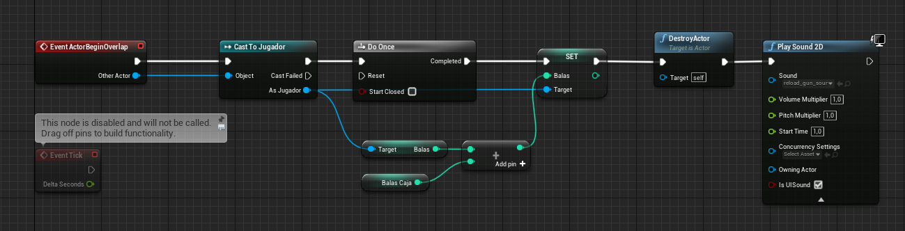

Las probabilidades de que suelte una caja de munición o una estrella un enemigo las coloque en el objeto disparo.

El método SpawnAmmo necesita un Transform, en este método uso el Random Bool with Weight para decidir que spawnear.

En primer lugar, genero la munición con una probabilidad del 40%, en caso de que no se genere munición intento generar una estrella con un 20% de probabilidad.

## 4 Caja de invulnerabilidad

El modelo de la estrella también es de Sketchfab, en este caso tenía animación.

Cuando pasamos por encima de la estrella se activa la variable Invencible en el modo de juego.

En el jugador miro en cada tick esa variable, si es true, cambio el material del jugador, le pongo un delay de 5 segundos y vuelvo a poner la variable a false. No es muy eficiente mirar en cada tick, pero no se me ocurrió otra forma.

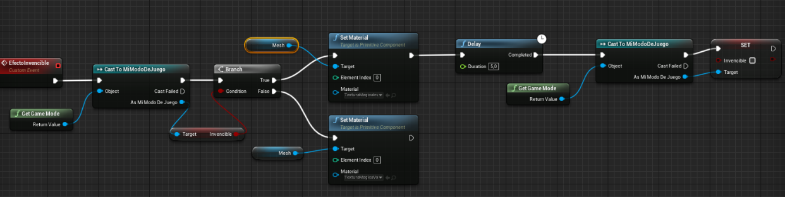

El Overlap de los enemigos también cambia, ahora tiene la condición de que si el jugador es invencible se elimine.

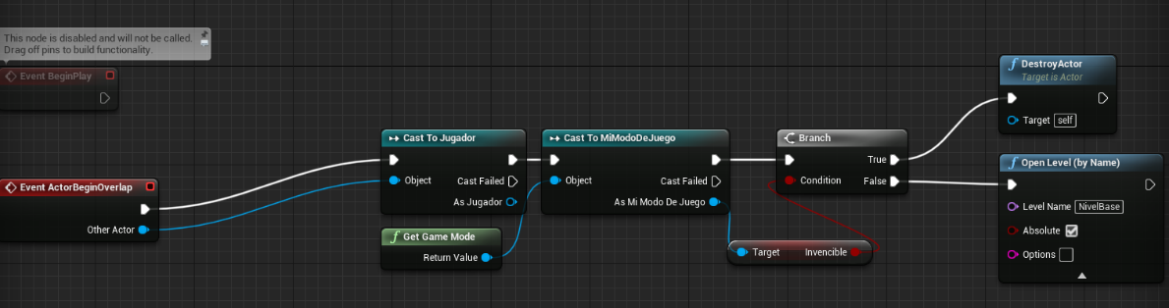

El material que uso para el efecto de invencibilidad es una interpolación LERP de la textura por defecto, con el material de la estrella. Como Alpha uso el tiempo, de esta manera parece que va cambiando de color.

